

ДЕПАРТАМЕНТ ОБРАЗОВАНИЯ, КУЛЬТУРЫ И СПОРТА

ЧУКОТСКОГО АВТОНОМНОГО ОКРУГА

П Р И К А З

от | 03.11.2016 г. | № 01-21/613 | г. Анадырь

Об установлении квалификационной категории педагогическим работникам государственных и муниципальных образовательных организаций Чукотского автономного округа

На основании Порядка проведения аттестации педагогических работников организаций, осуществляющих образовательную деятельность, утвержденного Приказом Министерства образования и науки Российской Федерации от 07.04.2014 г. № 276, решения аттестационной комиссии Департамента образования, культуры и спорта Чукотского автономного округа (Протокол № 11 от 03.11.2016 г.)

ПРИКАЗЫВАЮ:

1. Утвердить решение аттестационной комиссии Департамента образования, культуры и спорта Чукотского автономного округа от 03.11.2016 г.
2. В соответствии с решением аттестационной комиссии Департамента образования, культуры и спорта Чукотского автономного округа от 03.11.2016 г.:
2.1. установить первую квалификационную категорию следующим педагогическим работникам образовательных организаций Чукотского автономного округа:
- Балакиной Марине Николаевне, учителю начальных классов Муниципального бюджетного общеобразовательного учреждения «Школа-интернат основного общего образования села Нунлигран»;
- Гришину Олегу Николаевичу, преподавателю Государственного автономного профессионального образовательного учреждения Чукотского автономного округа «Чукотский многопрофильный колледж»;
- Дамдинжаповой Элеоноре Валерьевне, педагогу - психологу Муниципального бюджетного общеобразовательного учреждения «Центр образования села Марково»;
- Коваленко Олегу Олеговичу, тренеру-преподавателю Муниципального автономного образовательного учреждения дополнительного образования «Билибинская детско-юношеская спортивная школа»;
- Крючек Галине Николаевне, преподавателю Государственного автономного профессионального образовательного учреждения Чукотского автономного округа «Чукотский многопрофильный колледж»;
- Процкой Юлии Валерьевне, педагогу дополнительного образования Муниципального автономного образовательного учреждения дополнительного образования «Билибинский районный Центр дополнительного образования»;
- Речкиной Нине Семеновне, воспитателю муниципального бюджетного дошкольного образовательного учреждения «Детский сад комбинированного вида «Сказка» города Анадыря»;
- Севостьяновой Надежде Ивановне, учителю начальных классов Муниципального бюджетного общеобразовательного учреждения «Основная общеобразовательная школа села Энмелен».
2.2. установить высшую квалификационную категорию следующим педагогическим работникам образовательных организаций Чукотского автономного округа:
- Гаврилову Сергею Николаевичу, преподавателю Государственного автономного профессионального образовательного учреждения Чукотского автономного округа «Чукотский полярный техникум поселка Эгвекинот».
3. Управлению надзора и контроля качества образования Департамента образования, культуры и спорта Чукотского автономного округа (Маркина И.А.) разместить настоящий приказ на официальном сайте Департамента образования, культуры и спорта Чукотского автономного округа.
4. Контроль за исполнением настоящего приказа возложить на Управление государственной политики в сфере образования Департамента образования, культуры и спорта Чукотского автономного округа (Коцар Ю.А.)

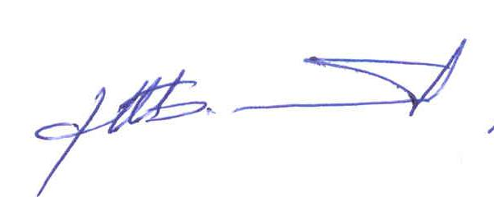
Начальник Департамента А.Г. Боленков
Подготовил: | _____________________ | Н.И. Шимоткина
Согласовано: | _____________________ | Ю.А. Коцар
 | ______________________ | Т.Д. Русина
 |  | Т.П. Крючкова

Разослано: дело, Управление организационной, правовой, кадровой работы, информатизации и материально - технического снабжения, Управление государственной политики в сфере образования, Управление надзора и контроля качества образования, Государственное автономное учреждение дополнительного профессионального образования Чукотского автономного округа «Чукотский институт развития образования и повышения квалификации», Государственное автономное профессиональное образовательное учреждение Чукотского автономного округа «Чукотский многопрофильный колледж», муниципальные органы, осуществляющие управление в сфере образования городского округа Анадырь, Анадырского, Билибинского муниципальных районов, Провиденского городского округа.

